«СОГЛАСОВАНО»  Начальник Отдела образования Администрации Некоузского муниципального района  _____________ И.Н. Мильтоп |  |  | «УТВЕРЖДАЮ»  ВРИО начальника  ОГИБДД МО МВД России Некоузский к-н полиции  ______________ Крылов С.В.

ПАСПОРТ
дорожной безопасности образовательного учреждения
(т и п о в о й)
муниципальное общеобразовательное учреждение Шестихинская средняя общеобразовательная школа

2017 год

Общие сведения

Муниципальное общеобразовательное учреждение Шестихинская средняя общеобразовательная школа (сокр. МОУ Шестихинская средняя общеобразовательная школа)
Тип ОУ – бюджетное учреждение
Юридический адрес ОУ: Российская Федерация, 152751, Ярославская область Некоузский район д. Новая Ура ул. Центральная, д.5
Фактический адрес ОУ: Российская Федерация, 152751, Ярославская область Некоузский район д.Новая Ура ул.Центральная, д.5

Руководители ОУ:
Директор - Власов Алексей Викторович, тел.раб.3-26-95, моб.920-131-1721
(фамилия, имя, отчество) (телефон)
Заместитель директора
по учебной работе Дехтерева Елена Борисовна , тел. 3-26-95
(фамилия, имя, отчество) (телефон)
Заместитель директора
по воспитательной работе Курникова Ольга Николаевна, тел.раб. 3-26-95
(фамилия, имя, отчество) (телефон)

Ответственные сотрудники
муниципального органа Ягунова И.А. 2-13-44
управления образованием (Зам. Начальника Отдела образования) Ягунова И.А. 2-13-44

Ответственные от
отдела ГИБДД МР ВРИО Начальника ОГИБДД Некоузского МР
Крылов С.В. 2-11-70

Ответственные педагоги
за мероприятия по профилактике
детского травматизма учитель Курникова Ольга Николаевна

Учитель Солнцева Ольга Валентиновна, тел.раб:. 3-26-95

Количество обучающихся (воспитанников) – 55, на подвозе на школьном автобусе - 48
Наличие уголка по БДД - 2-ой этаж, коридор, стенд – 1 этаж нач.школа
(если имеется, указать место расположения)
Наличие класса по БДД -
(если имеется, указать место расположения)
Наличие автогородка (площадки) по БДД -

Наличие автобуса в ОУ (школьного) или любого другого, предназначенного для перевозки обучающихся (воспитанников)
ПАЗ 32053 – 70, год выпуска 2009
(при наличии автобуса)
Владелец автобуса - МОУ Шестихинская средняя общеобразовательная школа, Некоузский МР
(ОУ, муниципальное образование и др.)

Время занятий в ОУ: 8.30 – 14.45

Телефоны оперативных служб:
ПЧ – 91 тел. 2-32-34
Газовая служба – 2-11-92
Оперативный дежурный РЭС – 2-11-82
ОГИБДД – 2-11-70
Шестихинский ФАП – 3-26-89

Содержание
- План-схемы образовательного учреждения:
- район расположения ОУ, пути движения транспортных средств и обучающихся (воспитанников);
- организация дорожного движения в непосредственной близости от ОУ с размещением соответствующих технических средств, маршруты движения обучающихся (воспитанников) и расположение парковочных мест;

- Информация об обеспечении безопасности перевозок обучающихся (воспитанников) специальным транспортным средством (автобусом):
  - общие сведения;
  - маршрут движения автобуса до ОУ;
  - безопасное расположение остановки автобуса ОУ.

I.
План-схема района расположения МОУ Шестихинской СОШ,
пути движения транспортных средств и обучающихся

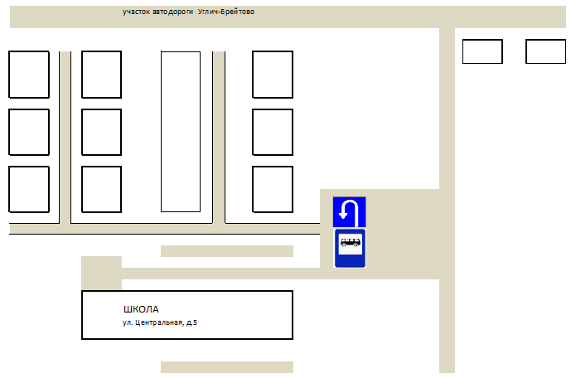

2.
Место посадки обучающихся в п. Шестихино на остановке у Ж\Д вокзала

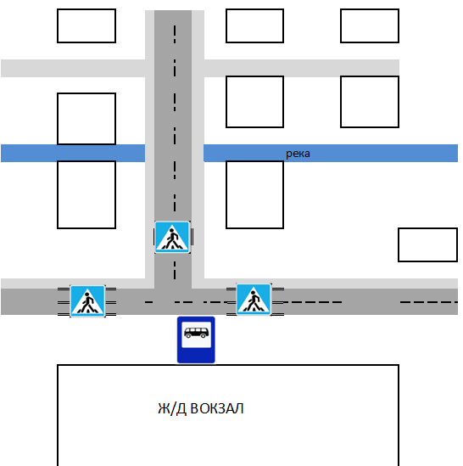

II. Информация об обеспечении безопасности перевозок детей специальным транспортным средством (автобусом)

Общие сведения

Марка - ПАЗ
Модель - 32053-70
Государственный регистрационный знак у459вм76
Соответствие конструкции требованиям, предъявляемым к школьным автобусам - соответствует

1. Сведения о водителе автобуса

Фамилия, имя, отчество | Принят на работу | Стаж в кате-гории D | Дата пред- стоящего мед. осмотра | Период проведения стажировки | Повыше-ние ква- лификации | Допущен- ные нару- шения ПДД
Облаков Николай Иванович | Май 2013 | 20 | июль2017г | Май | 11.09. 2013

2. Организационно-техническое обеспечение

1) Лицо, ответственное, за обеспечение безопасности дорожного движения: механик Облаков Николай Иванович назначено приказ № 29от 19.09.2013г., прошел аттестацию 11 сентября 2013г. (удостоверение № 015363)

2) Организация проведения предрейсового медицинского осмотра водителя:
осуществляют специалисты Некоузской ЦРБ

на основании договора № 10/10-п от 03.06.2010

3) Организация проведения предрейсового технического осмотра транспортного средства:
осуществляет механик Облаков Н.И.
на основании Должностной инструкции
действительной до - бессрочно.

4) Дата очередного технического осмотра – февраль 2017года

5) Место стоянки автобуса в нерабочее время: ул. Лесная, д.2
меры, исключающие несанкционированное использование – видеонаблюдение, сторож

3. Сведения о владельце:

МОУ Шестихинская средняя общеобразовательная школа
Юридический адрес владельца: Российская Федерация, 152751, Ярославская область Некоузский район д. Новая Ура ул. Центральная, д.5
Фактический адрес владельца: Российская Федерация, 152751, Ярославская область Некоузский район д. Новая Ура ул. Центральная, д.5
Директор: Власов Алексей Викторович, т. раб.3-26-95, т.моб: 920-131-1721

4. Сведения об организациях, осуществляющих перевозку детей специальным транспортным средством (автобусом)

Шестихинское АТП (в случае поломки школьного автобуса, прохождения ТО, экскурсий)

5. Сведения о маршруте

Места посадки (высадки) обучающихся:

с. Новый Некоуз, д. Горохово, д. Новая Ура, д.Орехово, п. Шестихино, д. Горки, с.Шестихино, п. Волга

Протяженность маршрута – 108 км

Расписание рейсов:
Подвоз детей
  - Новый Некоуз – Горохово – школа
  - Школа – Орехово – с.Шестихино – Горки - п. Шестихино (вокзал) – школа
  - Школа – Шестихино (вокзал) – школа
Развоз детей
- Школа – Шестихино (вокзал) – Орехово – школа
- Школа – Шестихино (вокзал) – Горки – п.Шестихино – школа
- Школа – Шестихино (вокзал) – Горохово – Новый Некоуз

Схема маршрута школьного автобуса

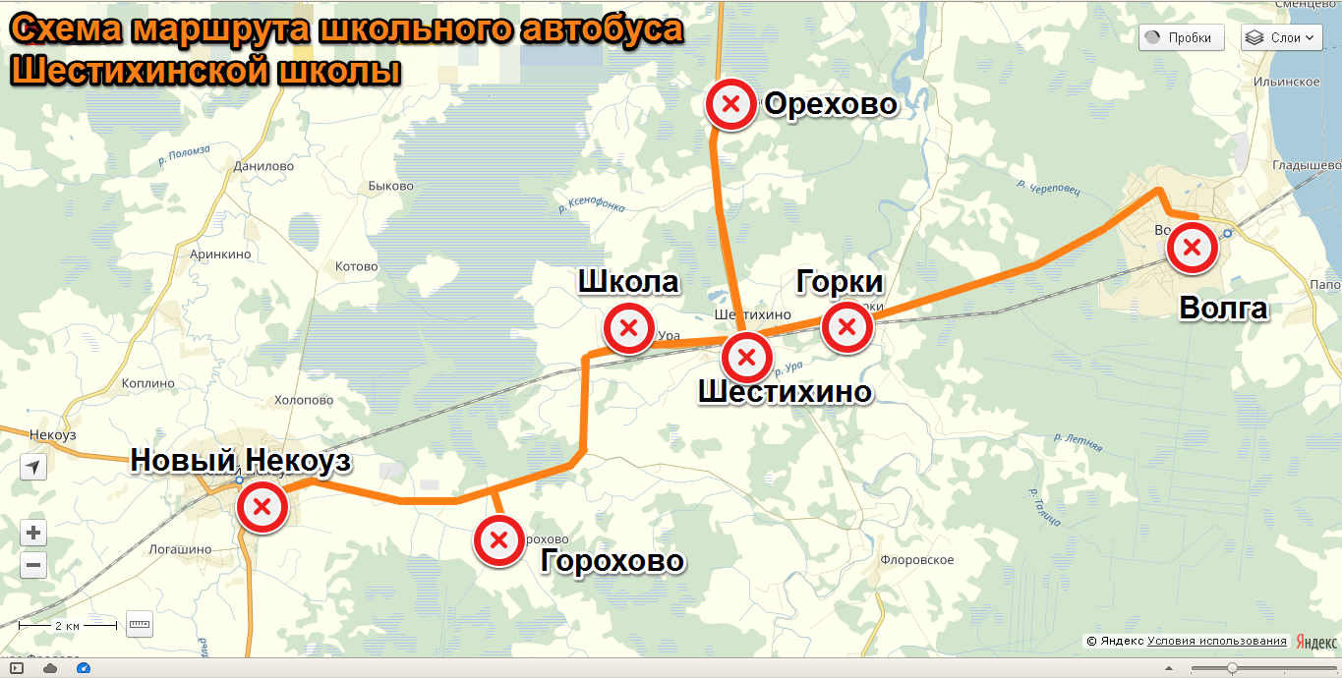

Паспорт безопасности составил:

Директор МОУ Шестихинской СОШ Власов А.В.

